**Муниципальное казённое общеобразовательное учереждение «Воротынская средняя общеобразовательная школа»**

    «Педагогика понимания»

Родительское собрание - спектакль

**Гарусина В.И.**

**учитель начальных классов**

**МКОУ «Воротынская СОШ»**

Родительское собрание "Педагогика понимания", проводимое в 3 классе, направлено на формирование у детей и родителей чувства взаимопонимания и уважения. Проводится такое собрание совместно с детьми, более того, ведут его дети, принимая на себя роль взрослых, воспитывая родителей. Они, играя роли учителей, врачей, корреспондентов, психологов, помогают родителям увидеть себя со стороны в различных жизненных ситуациях. Это игровая часть собрания, а теоретическую и практическую часть продумывает и проводит учитель.

**Цель:**способствовать взаимопониманию детей и взрослых путём создания атмосферы доверия и взаимодействия через ролевое представление проблемы, возникающей среди детей и родителей.

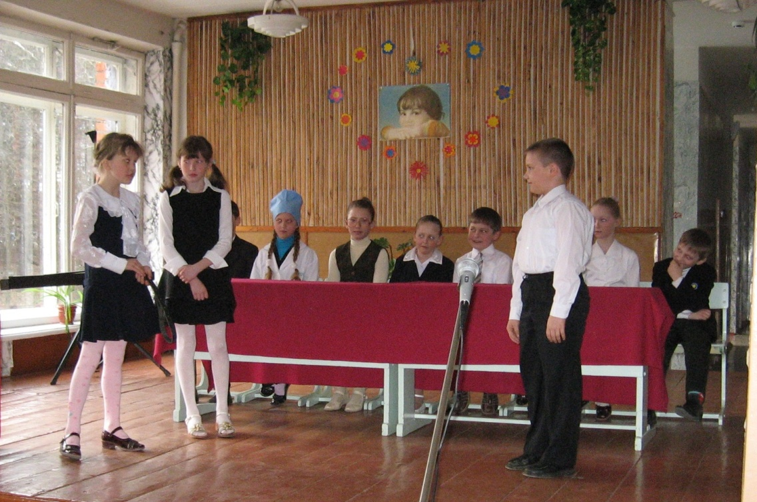

**Ведущий.**

Уважаемые родители! Мы знаем, что воспитание детей дело трудное, поэтому на встречу с вами сегодня пришли учёные, директора школ, учителя. Сегодня они дадут вам советы, как правильно, без ошибок, воспитывать детей.

Первое слово я предоставляю директору школы Амелюшкину Александру Александровичу.

**Директор.**

Уважаемые родители! Общение с ребёнком играет важную роль в воспитании детей. Это и разговоры по душам, семейные прогулки и поездки, семейное чтение книг, и конечно же, совместные игры! Уважаемые родители! Ваши дети учатся в 3 классе. Всегда ли вы находите время поговорить с ними о школьных делах? (обводит родителей взглядом)

-Никогда!? (грозно).

Повторяю, никогда не спрашивайте своего ребёнка:

- Тебя вызывали к доске?

- Сколько пятёрок ты получил?

Лучше спросите :

- Что сегодня было интересного в школе, в классе?

Итак, давайте послушаем, о чём говорят родители и дети.

(сценки миниатюры)

**Папа и сын.**

- Папа, а почему луна больше звезд?

- А кто его знает.

- Папа, а почему солнце такое яркое?

- А кто его знает.

- А почему бывает полярная ночь?

- А кто его знает?!

- Папа, а может быть, ты устал отвечать?

- Нет-нет, сынок, спрашивай! Кто же тебе ещё, кроме отца, всё объяснит?

**Мама:**

- Сколько раз я тебе говорила: будь рассудителен и, прежде чем ввязываться в драку, сосчитай до 100!

Сын:

- Ага, пока я, как дурак, считал до ста, Витька мне в глаз дал. Ему родители велели только до 40 считать.

- Сынок, сходи в магазин.  
 - А волшебное слово?  
 - Интернет отключу!  
 - Уже бегу!..

**Малыш, развитый не по годам, принес из библиотеки книгу "Уход за детьми и их воспитание".** - Боже мой, что ты будешь делать с этой книгой - Как что? Я хочу посмотреть, правильно ли вы меня воспитываете.

**Ведущий.**

Слово имеет доктор медицины (Миронов Сергей Юрьевич).

**Доктор медицины.**

Доктор медицины. Чтобы ваши дети хорошо учились, они должны быть здоровыми. Уделяйте больше внимания закаливанию, прогулкам на свежем воздухе, от этого двойная польза – общение с ребенком и здоровье.   
  
**Вед**. Очень жалко, если общение сводится порой только вот к чему.

Разыгрывается **сценка «Малютка».**   
^ Старший брат.

Что нам делать, дорогие ребятки?

У нас в семье большие непорядки!

Мой младший братишка – Малютка Колечка

– не слушается никого нисколечко!

Ни маму, ни папу, ни деда, ни бабу, ни тетю Матрену, ни даже меня – своего старшего брата.

Капризничает, проказничает,

привередничает, безобразничает.

Хоть я и старший брат, ума не приложу, кто в этом виноват.

Мы ли его не любим,

мы ли его не голубим,

ничем не мешаем, все ему разрешаем!

А он на всех орет, все делает на оборот…

Да вот он и сам сюда идет!

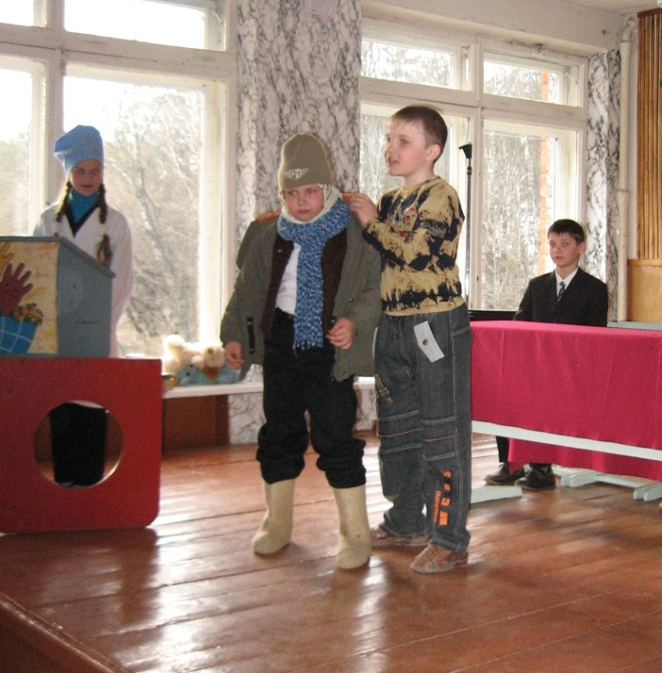  
Появляется Малютка. Он так закутан, что виднеется только нос. На нем поверх полушубка – пуховый платок, поверх платка – берет, на ногах валенки, на руках рукавицы. Тем не менее, Малютка в бодром настроении и горланит песню.   
Малютка (поет). Возвращаюсь я с прогулки, Час гулял я в переулке. Там гонял я с криком «бей»! Воробьев и голубей!

^ Старший брат (нежно).

Ах ты, мой светик! Ах ты, мой голубчик!

Дай сниму беретик, Дай сниму тулупчик!

Малютка (поет). Отстань, дуралей! На прогулке по привычке Малышей поколотил, А девчонок за косички Оттаскал что было сил. Дернул Машку, дернул Лизку – Ох, и много было визгу! Даром время не терял, Очень славно погулял!

^ Старший брат.

Помочь тебе раздеться?

Так ведь не годится –

Можешь разогреться

И, значит, простудиться!

Малютка (поет). Отвяжись, тебе говорят!Дали мне, Малютке, волю. И теперь Малютку Колю, То есть, стало быть, меня, Все боятся как огня! (Старшему брату.) Ну, что стоишь как столб? Давай раздевай!   
^ Старший брат. Сейчас, моя прелесть! Сейчас, мой маленький! Первым делом Сниму с тебя валенки!

Малютка (грубо). Валяй снимай!

Старший брат суетливо бегает вокруг, по очереди все снимая.

 Старший брат

А теперь, светик, Сниму с тебя беретик!

А сейчас, мой цветочек, Сниму с тебя платочек!

А теперь, голубчик, Сниму с тебя тулупчик!

А вот и фуфайка! Сниму ее, дай-ка!

А теперь, дружок, Сниму с тебя свитерок!

Малютка (ревет отвратительным голосом). Ша-а-а! Ша-а-а!

 Старший брат (испуганно). Что с тобой, деточка? Что с тобой, крошка? Малютка (топая ногами, истошно вопит). Ша-а-а! Ша-а-а!   
Старший брат (догадался). Ша? Шалить тебе хочется? Пошали немножко!

Малютка (совсем зашелся). Ша-а-а-а!!!

 Старший брат (в публику). Ша? Пожалуйста! Слышите? Ша! Чтоб не смела, пикнуть ни одна душа!   
  
Малютка (в ярости). Ша-а-арфик забыл с меня снять! Недотепа!  
  
Старший брат (хлопнув себя по лбу). И впрямь, недотепа! Прости, Малютка! Не доглядел! (снимает с него очень – очень длинный шарф.)  
  
Малютка. Ну, а теперь что у нас по порядку? (Хитро глядя на брата, вскакивает ему на шею.) А ну, поехали! Гоп! Гоп! Гоп! (Старший брат послушно везет Малютку, на ходу жалуясь публике.)  
  
^ Старший брат. Уж мы его любим, уж мы его голубим, Уж мы его обожаем, уж мы его ублажаем, И все ему разрешаем, и ни в чем ему не мешаем.

Голос из публики (рассудительно). Чего же не понятно? Избаловали мальчишку!

Старший брат. Вы так думаете? А может, и верно? (Останавливается.) Может и ведет себя скверно?

**Доктор медицины**: Уважаемые родители! Я думаю, что в вашей семье таких избалованных детей нет, но зато у многих из них есть младшие братья и сёстры. Не балуйте их.

**Ведущий.**

Ещё один совет даёт заслуженная учительница (Денисенко Валентина…).

**Учительница.**

Многие дети любят фантазировать. Порой родителей это может огорчать, ведь иногда отличить фантазию ребенка от вранья бывает довольно сложно. Так что же такое фантазия? Фантазия – это хорошо. Придуманные истории говорят о бурном развитии интеллекта ребёнка, поэтому не стоит препятствовать.

У нас пропадают из вазы конфеты.   
Их папа не любит. У мамы – диета.   
К нам ночью приходит Конфетная Жрушка,   
А все говорят я сластена и врушка.   
Никто мне не верит, хотят наказать.   
А я им никак не могу доказать,   
Что Жрушка приходит, крадется к буфету.   
Находит в нем вазу, а в вазе конфеты.   
Съедает сама их, коварная Жрушка,   
А фантики прячет ко мне под подушку.

Не стоит жёстко наказывать за враньё. Следует запастись терпением и постепенно прививать ребёнку чувство стыда . Дайте ребенку понять, что даже если он в чем-то провинился, то лучше рассказать правду, даже если его будут ругать. Потому что если он соврет и это раскроется, то ругать будут в два раза сильнее: за проступок и за вранье.

**Ведущий**

Но порой бывает и так, как описано в стихотворении «Ваза».

**Ученик 2.**

Папа вазу опрокинул,

Кто его накажет?

«Это к счастью, это к счастью!» -

Всё семейство скажет

Ну а если бы к несчастью,

Это сделал я?!

«Ты разиня, ты растяпа!» -

Скажут про меня.

**Ведущий.**

Продолжит наш разговор доктор педагогических наук Иванов Всеволод Владимирович.

**Доктор педагогических наук.**

«Бить или не бить?» - вот в чём вопрос. Парламент в Англии решил: бить. Для этого, представьте, специальные ремни выпускают. А в Европе не принято даже ставить в угол.

Я предлагаю другой способ наказания. Ребёнок в семье должен чувствовать поддержку и понимание. Какой бы он ни был, какую бы оценку он не получил, в семье его должны по-прежнему любить. Ребёнку следует помочь, пожалеть, ведь ему тоже не нравится быть плохим и получать двойки.

А как обстоят дела в наших семьях?

**МОЙ ПАПА РАССЕРДИЛСЯ**

Я заработал двойку

Из-за трёхзначных чисел.

Мой папа рассердился,

Но голос не повысил.

Уж лучше бы мой папа

Кричал, ногами топал,

Швырял бы вещи на пол,

Разбил тарелку óб пол!

Нет, он молчит часами…

Он слова не проронит,

Как будто я не Павлик,

А кто-то посторонний.

Он, мне не отвечая,

Меня не замечая,

Молчит и за обедом,

Молчит во время чая…

Он с безразличным видом

Меня оглянет мельком,

Как будто я не Павлик,

А стол или скамейка!

А мне молчанье в тягость!

Я с горя спать улягусь.

**Вед**. Вот такое наказание предлагает нам папа из этой истории.

Вспомните свое детство. Поднимите руку те, кого родители никогда ни при каких обстоятельствах не били, не шлепали, пальцем не трогали… как видим, таких – единицы.  
  
 Бить детей ни в коем случае нельзя! Это вредно и по медицинским показаниям. По голове – это просто преступление, вряд ли кто-то из бьющих родителей не желает видеть свое чадо умным. По рукам медики категорически бить запрещают, так как здесь много нервных окончаний, связанных с самыми различными органами. Удар по лицу унизителен, он никогда не забывается и никогда не будет прощен.   
  
 **Вспомним народную мудрость: Кто не возьмет лаской, не возьмет и строгостью.**

**Ведущий:** Слово предоставляется детскому психологу Лысой Анне Андреевне

**Психолог**: Уважаемые родители! В общении со своими детьми старайтесь меньше приказывать. Чтобы ваши дети стали доверчивее и ласковее, гладьте их как можно больше и чаще рукой, добрым словом, взглядом, прикосновением, комплиментом. И так до 60 раз в день! Ребёнок поймет, как хорошо и надёжно быть с кем- то рядом, любить и быть любимым. В обратном случае может случиться вот что.

**Ученик 3.**

Я в своей родной квартире

Как на службе строевой.

Командир на командире,

Я один здесь рядовой.

Вам я должен подчиняться,

По приказу одеваться,

По приказу умываться,

Ровно заправлять кровать,

По команде есть садиться,

По режиму спать ложиться,

По будильнику вставать.

Теперь вам ясно, почему

Начал огрызаться я?

Конец терпенью моему!

Де-мо-би-ли-за-ция!

**Ведущий**: А сейчас мы проверим хорошие ли вы родители.

Предлагаю вам ответить на вопросы теста и отметить фразы которые вы часто употребляете в общении со своими детьми.

Сколько раз тебе повторять?(2 балла)

Посоветуй мне, пожалуйста.(1 балл)

Не знаю, что бы я без тебя делала?(1 балл)

И в кого ты такой уродился?(2 балла)

Какие у тебя замечательные друзья(1 балл)

Н, на кого только ты похож?(2 балла)

Я в твои годы!(2 балла)

Ты моя опора и надежда.(1 балл)

Отстань, мне некогда.(2 балла)

О чём ты только думаешь?(2 балла)

Какой ты у меня молодец?(1 балл)

Как ты считаешь, мне важно твоё мнение?(1 балл)

Все дети как дети, а ты?(2 балла)

Как хорошо, что у меня ты есть!(1 балл)

**Подсчитайте общее число баллов.**

Если вы набрали 5-7 баллов, значит, в вашей семье всё в порядке. Вы живёте с ребёнком душа в душу и доверяете друг другу. Он искренне любит и уважает вас, и ваши отношения способствуют становлению его личности.

Сумма баллов 8-10 свидетельствует о наличии сложностей в ваших отношениях с ребёнком, непонимании его проблем. Вы пытаетесь перенести вину за недостатки в его развитии на самого ребёнка.

11 баллов и выше – вы непоследовательны в общении со своим ребёнком, его развитие подвержено влиянию случайных обстоятельств. Стоит задуматься над этим и измениться!

**Ведущий.**

Наш следующий вопрос – о труде. Сейчас перед вами выступит педагог-новатор Ерёмкин Владимир Александрович.

**Педагог-новатор.**

    У каждого ребёнка в семье должны быть свои обязанности. Маленький ребёнок – маленькое дело, растёт ребёнок – растёт и его дело. Если вы хотите, чтобы малыш выполнил ваше поручение, подкрепите свою просьбу словами «пожалуйста», «если тебя не затруднит».

И чего это мама ко мне придирается?  
Все время ругается и обижается.  
Вполне я хорошая и симпатичная,  
Девчонка веселая, подруга отличная.  
Подумаешь, раз не помыла посуду!  
Я завтра её ведь помыть не забуду.  
Ведь чтоб я ни сделала, Все ей не так!  
Не может понять меня мама никак!

Помните, уважаемые родители, что ваши дети сделают гораздо больше, если их об этом попросить, а не приказать. Вот вам пример того, как мама сумела найти выход из трудного положения.

**Сценка «Маму не запугать».**

(Два ученика сидят на ковре среди разбросанных игрушек.)

**Автор.**

- Мама приходит с работы,

  Мама снимает боты,

  Мама заходит в дом,

  Мама глядит кругом.

(Девочка- «мама» с тяжёлыми сумками. Наклоняется, снимает боты.)

**Мама.**

- Был на свартиру налёт?

**Дети.**

-  Нет.

**Мама.**

- К нам приходил бегемот?

**Дети.**

- Нет.

**Мама.**

- Может быть, дом не наш?

**Дети.**

- Наш.

  Это приходил Серёжка,

  Поиграли мы немножко!

**Мама.**

- Значит, это не обвал?

**Дети.**

- Нет!

**Мама.**

- Слон у нас не танцевал?

**Дети.**

- Нет!

**Мама.**

- Значит, просто показалось,

  Я напрасно волновалась!

  Вместе в доме уберём

  И порядок наведём!

(Берёт детей за руки.)

**Дети.**

- Да!

**Ведущий.**

Переходим к следующему вопросу. Слово имеет ректор педагогического института (Ванюкова Александра Михайловна).

**Ректор.**

- Если ваши дети сильно увлечены телевизором, компьютером, не хотят гулять, общаться с друзьями, то телевизор должен «сломаться» хотя бы на месяц. Вы спросите: «А как же взрослые»? Отвечу: «Воспитание требует жертв». Задумайтесь над этой проблемой! Займитесь общим делом: прогулкой, игрой, уроками. Хотя очень часто родителям не хватает времени на своих детей.

**Сценка «Выходной» в исполнении детей   
Девочка:**Папа сел читать газету  
И увлекся сам собой.  
На меня совсем не смотрит,  
Он сегодня выходной.  
Подойду к нему поближе  
И тихонечко скажу:  
– В зоопарк пойдем сегодня?  
Очень я тебя прошу.  
**Папа:**Не могу пойти с тобой,  
Я сегодня выходной.  
Попроси-ка лучше маму  
К ней сейчас ты подойди.  
Может быть, она с тобою  
Сможет в зоопарк пойти!  
**Мама:**У меня большая стирка  
Мне белье стирать не лень.  
Так устала я сегодня  
Ведь стираю целый день!   
Подойди-ка ты к бабуле  
И ее ты попроси  
Может быть она с тобою  
Сможет в зоопарк пойти?  
**Девочка:**Подойду теперь к бабуле  
И тихонечко скажу:  
– В зоопарк пойдем сегодня.   
Очень я тебя прошу.  
**Бабушка:**Не могу, дружочек мой  
В зоопарк пойти с тобой.  
Нужно шапку довязать,   
Чтоб могла ты в ней гулять.

Девочка вздыхает, плачет и садится на стульчик.

**Автор**: Как важно для ребенка, чтобы его понимали, любили и уважали его желания.

**Ведущий.**

Слово предоставляется заместителю директора по воспитательной части Парониной Ольге

**Зам. Директора**

Уважаемые родители! Помните, что для ребёнка что-то не уметь, чего-то не знать-это нормальное положение вещей. На то он и ребёнок. Не сравнивайте ребёнка с другими. Это ведёт к озлоблению, либо к формированию неуверенности в себе. Вспомните своё детство. Я думаю многие бабушки рассказывают своим внукам об их родителях.

**Папин секрет**

Мне бабушка открыла

Вчера большой секрет,

Что папе тоже было

Когда-то девять лет.

Он, как и все мальчишки,

Порой озорничал

И прыгал, как мартышка,

И двойки получал.

Ленился на зарядке,

Лицо не умывал

И чёртиков в тетрадке

Частенько рисовал.

Я папиным секретом

Ужасно удивлен,

Ведь именно за это

Меня ругает он.

В классе была проведена анкета «Если я получил хорошую отметку, то…» «Если я получил плохую отметку, то…»

**Конкурс для родителей:**

* Вспомните расписание уроков своего ребенка в понедельник.
* Сколько детей в классе, в котором учится ваш ребенок?
* Как зовут директора школы?
* Какое произведение читает ваш ребёнок по литературному чтению?
* Сколько килограммов весит портфель ученика нашего класса?
* Сколько уроков физкультуры в неделю у вашего ребенка?
* Какую тему по русскому языку изучает ваш ребёнок?

Какие у нас замечательные родители! Все про нас знают.

**Ведущий.**

- Дорогие родители, мне очень хочется, чтобы сегодняшний наш разговор не прошёл даром, чтобы он, в хорошем смысле слова, повлиял на ваши отношения с детьми. Я нисколько не сомневаюсь в том, что все вы любите своих детей. Но умеете ли вы проявлять любовь так, чтобы ребёнок понял, что он любим? Чувствует ли ребёнок, что вы его любите не только тогда, когда он этого заслуживает, а всегда, независимо от его поведения? Постарайтесь объективно, сами для себя, ответить на эти вопросы. Ваше поведение должно говорить ребёнку: «Я люблю тебя таким, каков ты есть».

Помните: «Дети – это счастье, созданное вашим трудом».